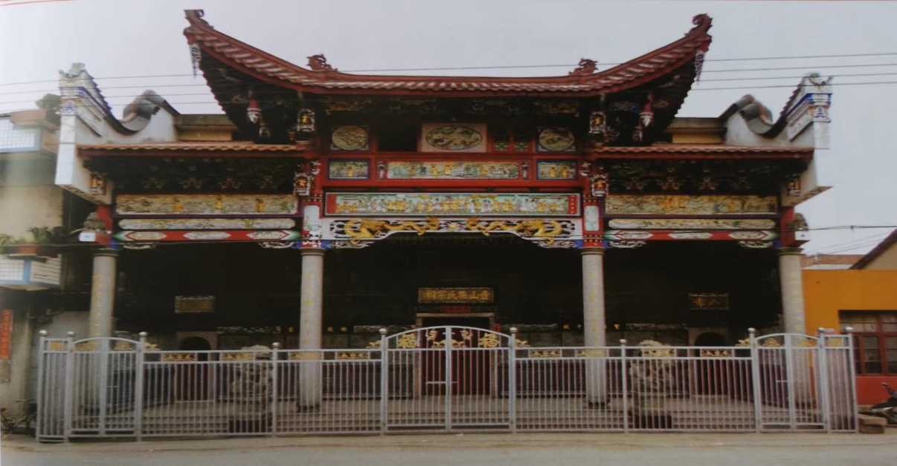

壶山施氏宗祠

**允循善道---闽侯壶山施氏宗祠**

施文铃

一、宋末入闽 梁山肇基

闽侯县青口镇壶山、农光两村施氏族人，远祖源自孔子七十二弟子之一施之常，居山东临濮世代繁衍生息，名门郡望。后裔分支陕西、安徽、江西、江苏、浙江吴兴等地。宋德祐二年（1276年），元军大举南下，南宋临安府（杭州）失陷。老臣陆秀夫、张世杰等将领带一支三十万保宋抗元军民，护拥益王赵昰、广王赵昺等南撤。从温州浮海抵福州，在闽县开化里邵岐一带登岸。而后，在陈宜中等老臣拥戴下，奉赵昰于福州越王山南麓垂拱殿登基，称宋端宗皇帝，改元景炎。

浙江吴兴施镇，是年追随宋末抗元军民入闽，初在福州城津门附近立足。元军继续南下追杀幼帝，闽北告急，宋军北上抗拒不敌，赵昰小皇帝惊恐中再度往南逃遁。福州失守，元军进驻城内，改朝换代建立元朝福州地方政权。随后，开始清算和缉拿抗元人士，施镇在通缉之列，趁官府尚未澄清户籍之机，施镇举家悄然登舟逃逸津门险地，往邑南七十里，闽县崇善东乡还珠北里落脚，择葫芦山西麓，依山旁水而居。山曰梁山，据《闽书》记载：“葫芦山，一名梁山，上有紫台，邦人胜游，为扈屿···”。清郑祖庚编纂的《闽县乡土志》，将葫芦山舛误壶芦山，民国时期葫芦山淆讹壶山。水曰濑江，水行七里乡间，亦谓七濑。濑水派流施厝街前面一段河，曰施厝浦，与扈屿浦、上岐浦三流汇合河头浦湟（水面大），涨潮故有河头浦水三头涨景象，形成浦湟潮水漩涡奇观。

元朝初，施厝人被朝廷通缉，隐匿“人犯”身世，百年间，族人凡事不张扬，十分低调内敛，做事谨小慎微。祖训：“允循善道弈世嘉珍，克遵至理永守纯仁。”教导后人，做人诚信为本,与人为善,善道是世代奉行美好的精神财富, 做事坚持真理，遵从做人的道理，始终坚定守护仁义道德不被侵蚀。先人云：自以为无患，与人无争也，诸事让三分，歞仔㬼歞福（傻人有傻福）。施镇公得以葫芦山西麓，买田购地筑庐安居乐业。随着社会经济发展，勤劳的施氏族人财富不断累积，拥有诸多七里区良田，明清时期，在梁山西南麓，先后建筑三十多座六榀五屋厝，至今尚存二十几座。

施氏祠堂建于明朝景泰年间，坐落梁山西麓，已有五百多年历史。民国初，民主革命先驱施秉政宗亲，请时任民国谭延闿主席题写“壶山施氏宗祠”匾额。

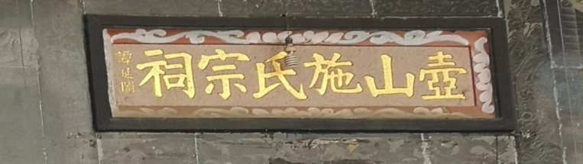

谭延闿题匾

几百年间，施氏祠堂历经几次大的修缮扩建，面积达1000平方，神主殿金碧辉煌，两对青石镂空石雕柱精致秀丽。宗祠是裔孙认祖归宗殿堂，每年正月都举行祭祀活动，供族人和海内外游子还乡祭祖觐拜，感恩先人造化，福荫子孙后代。

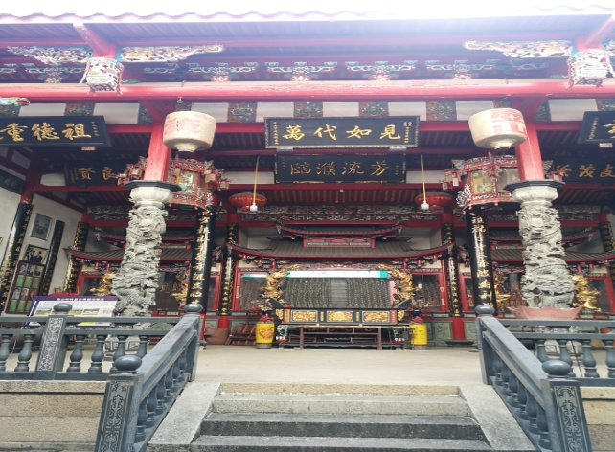

神主殿

祠堂内戏台宽敞明亮富丽堂皇，每逢祭祀先人请戏班公演，感恩祖先恩泽。祠堂内外雕梁画栋装饰精美，蔚为壮观。

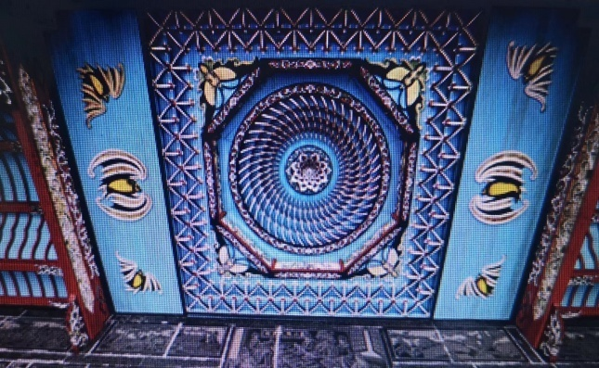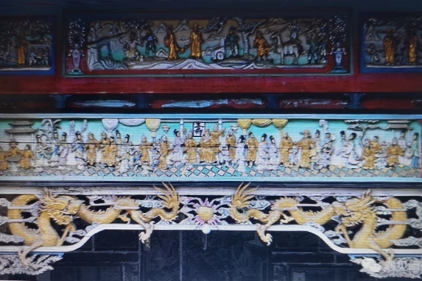

藻井 浮雕

二、为富亦仁 福荫子孙

明朝义官，施纶，字克端，闽县还珠里人。施纶三代单传，里人戏言“蜀条烛点呢敫敫光”（点一根蜡烛亮堂堂），纶幼年家境贫寒，可谓是家徒四壁。年三十，纶父一德公到肉桌（摊）赊两斤猪头肉做年，屠夫收摊时候想起，年三十被人欠账不吉啊，便到一德家讨肉钱，一德求情道：“肉都下锅煮了，实在没钱，年后即还。”屠夫不依，吼道：“没钱还想吃肉”。揭起锅盖拎着肉便走。是夜，一德无奈何，到菜园拔两颗芥菜凑乎过年，不慎碰倒菜园石头围篱，砌好转身要走，不料石头又倒下，如此反复三次。干脆基地土扒深垒结实点，基地土扒开，挖到一陶罐，打开一看闪闪发光的金子，一德公年三十意外拣金发迹。有了钱，盖房经商，施纶年轻机灵，商场得心应手。几年光景，赚得盆满钵满，家财万贯，又买了大片良田。据说峡南以内，近半水田是他家的私产，可谓富甲七里。施纶也脱不了，世俗老套“发家致富传世事”，先后娶一妻三妾，育十八子，后人谓之“十八主”。

施纶故居，施厝街8号古厝，也是新中国水利工程教育家，清华大学终身教授施嘉煬祖屋，族人谓之“一德堂”。还有一段“有声没箂（稻筐）担”故事，时施纶年迈六十有五，纳季氏为妾，对“细姐”宠爱之至。老话说“做花呒（不）做夹竹桃，做侬呒做侬细婆。”季氏当小妾，没有名分被人小觑，平日抑郁寡欢，施纶心疼小美人，便取悦爱妾，赋予收田租大权，季氏欢欣雀跃。一权在手不怕令不行，这让乡人刮目相看，里人时有讨好她，以长者辈分相呼，遂尝惠利。是年歉收，乡人秋获交田租困难，佃农依歞者，挑谷进仓交田租，便在谷仓门口大声喊“伊婆”（对长辈妇女的尊称），我挑一担谷子来交租，请你来查验一下。喊她“伊婆”，季氏满心高兴一脸春光，在账房里回应“阿使”（可以）。依歞交了四担租，还差一担，家里只剩不到一担稻谷了。此时空手到仓库大门口高喊“伊婆”，我挑一担谷子到仓库了，请你来查验一下。这喊声三落厝都能听得到，“伊婆”照例连头都不抬，回应“阿使”。光喊“伊婆”就能免一担谷子，后来，逢歉年，施纶任恤乡人，默许“有声没箂担”减免田租。据《福州府志》记载：“施纶，性慷慨乐义。少善贾，累赀巨万，辄施亲故之贫者···”。

施氏先贤善于乐施基因薪火相传，清初，施元旸开仓赈灾和资助邑城军民抗敌，仁者善举传为佳话。据《闽县乡土志》记载：“施元旸,字赓白，顺治五年（1642年），福州饥，出已粟多赡族众。十三年（1650年），郑氏兵围城，居民分陴坚守，敌军寻退，皆其措饷之力。”

三、男耕女织 闾里书香

闽县七里区是濑江、西峡江泥沙冲积小平原，堪称小江南水乡，水田沃土宜种水稻，是邑城粮仓。濑江回转三十六弯，有着许多洲地长满蒉草，是织床蓆天然原料。农耕时代，施厝男人务农，女人拍（织）蓆。相传，拍蓆手艺是老祖宗从浙江吴兴带过来的，草蓆是居家生活日用消耗品，不愁没有销路，是一项收入可观的家庭副业，今传统拍蓆手工艺失传。

自元朝“人犯”风波，施厝人压抑一百多年科举理想，不敢踏进仕途半步。然而，生活富足让孩子读书，这是普天下父母的夙愿。古语云：“养仔呒读书，不如佉养猪”（养儿没读书，不如去养猪）。自明朝洪武年间，施厝乡间办起三处“人家斋”（私塾），“男儿欲遂平生志，五经勤向窗前读”，施家子弟学经读史蔚蓝成风。明清两朝，族人科举时有登榜，科举及第有二十余人。明朝科举，据《福州府志》记载，明嘉靖四十四年，乙丑科进士，施爱，字欲周，授浙江归安知县。举人，施可学，字欲行，广东仁化教谕。施得（德），景泰年间顺昌县丞。施禹行，建炎年间兴化知县事。据施宝霖老先生回忆，上世纪六十年代，施厝街40号，大门上方悬挂“大夫第”匾额，古厝厅中悬挂一面进士和三四面文魁牌匾。又，施厝庵边路8号，俗呼“大厝裡”古厝，大厅旧有悬挂五面举人牌匾。文魁施闰游，成化年间长泰县主簿。武举，洪武年间施敬，永乐年间施任，宣德年间施禳，正统年间施忠，四代世袭卫所百户。岁贡，施侃、施泽、施士奇、施文良、施常兴等等。清朝科举，施厝上岐127号施霖古厝，民国时期保长施培钤祖厝，门额悬挂一块进士匾额，毁于上世纪五十年代。据《福建通志》载：“施霖，字能继，康熙三十九年，庚辰科进士，授平原知县，寻改西宁。持正不合上官意，或劝其稍委随，霖曰：‘吾唯知理是非，与事当否，不为威怵也。’擢工部主事，以疾告归。霖，少聪慧过人，为诸生，才名震一时。家贫授徒以给，兄卒，遗孤幼稚，季弟治生不自给，霖皆力任之。族兄无嗣，为之置妾。有甥为诸生，抚而成之，人尤称焉。”又，举人施登龙、施黎官（陈宝琛外甥），民国时期晋江县长施子榖（黎官子）等等。

施镇公梁山肇基七百多年，人丁兴旺，现今闽侯县青口镇壶山、农光两村施氏族人七千余口，尚有族亲在不同历史时期迁居台湾、北京、上海、尤溪、大田、长乐等地以及海外。葫芦山地灵人杰，人才辈出，明清两朝，科举及第进士、举人、武举、岁贡二十几人。军界，南洋水师舰长施辉蕃，马尾海战英烈施甘澍，少将施广植、施泰祯、施芳等。近现代各界人才，清华水利工程教育家施嘉煬、台湾中兴大学教授施剑荧、寿山石雕艺术家施宝霖等等。